**Міністерство освіти і науки України**

**Національний технічний університет України**

**“Київський політехнічний інститут”**

**Факультет прикладної математики**

**Кафедра спеціалізованих комп’ютерних систем**

**Лабораторна робота № 1**

з дисципліни «ВЕБ-дизайн»

«**Розробка статичного інтерфейсу Web-додатка**»



Виконав:

студент групи КВ-01

**Шкільнюк Владислав**

Київ 2023

**Зміст  
Мета**: ознайомитись із засобами мов HTML5 та CSS3 та навчитись застосовувати бібліотеки Twitter Bootstrap/Material UI щодо швидкої побудови Web-інтерфейсу користувача.

**Загальне завдання**: розробити статичні Web-сторінки додатку та перевірити коректне їх відображення на екранах різного розміру.

Інструменти розробки: мови HTML5, CSS3, фреймворки [Twitter Bootstrap](https://getbootstrap.com/) або [Material UI](https://material.io/develop/web) **Зауваження:** програмувати функціональність сайту **не потрібно**(!).

**Завдання**

**Github-репозиторій з лабораторної:** https://github.com/vladikusen/web_labs

**Тема: “Телефонний довідник.**   
 У цій лабораторній роботі я розробив статичний Web-інтерфейс для додатку “Телефонний довідник”. Були реалізовані наступні веб-сторінки:

* index.html - головна сторінка. На ній користувач може знайти необхідний йому контакт за його ім’ям або/та номером телефону. Якщо контакт не було знайдено, користувач може створити його. Також на сторінці можно побачити пости з останніми оновленнями у додатку.
* new-contact.html - сторінка для створення нового контакту. На ній знаходиться звичайна форма з полями, необхідними для створення контакту.
* profile.html - сторінка профілю користувача.
* login.html - сторінка для логіну користувача.
* registration.html - сторінка для створення акаунта користувача.
* about.html - сторінка з детальною інформацією про додаток.

**index.html**

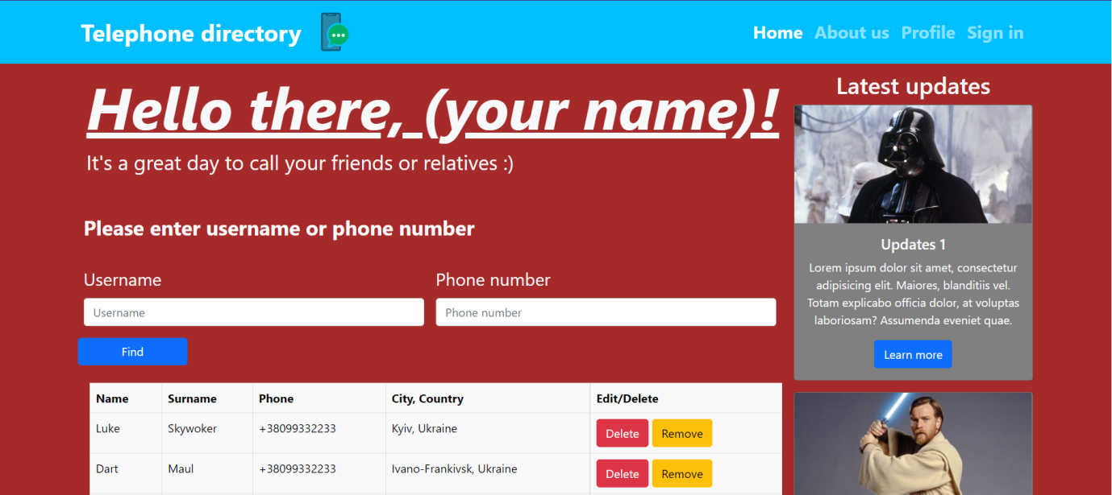

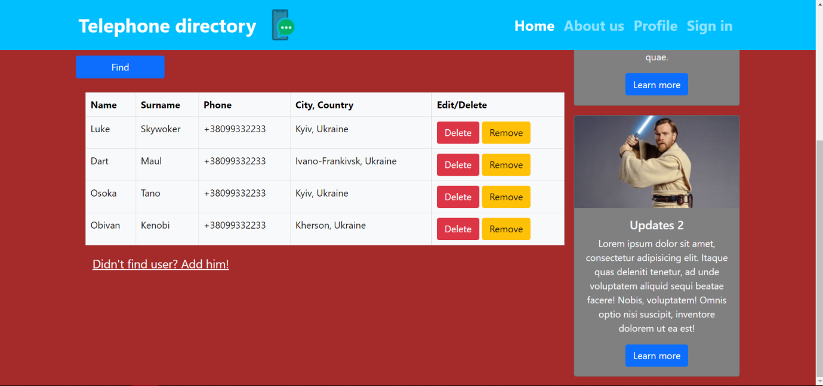 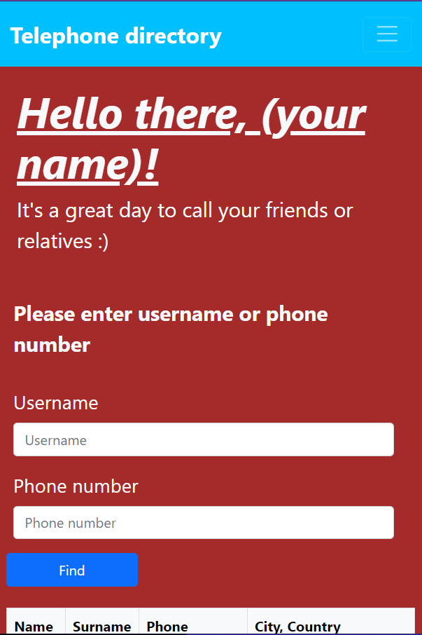 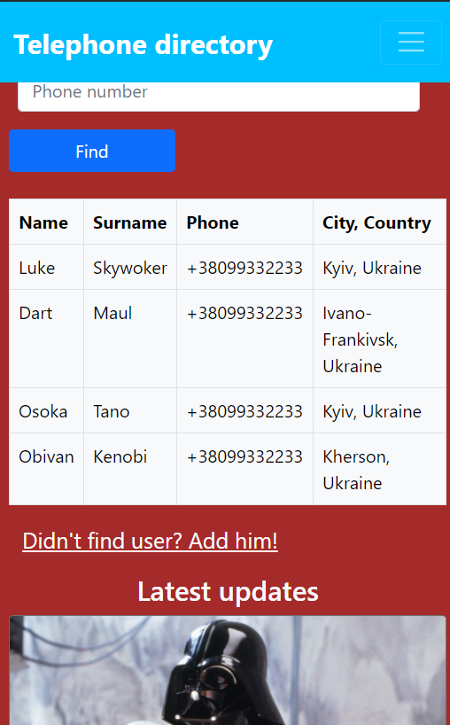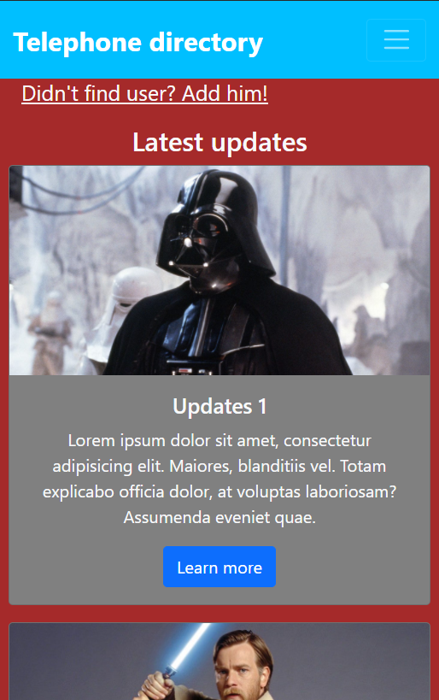 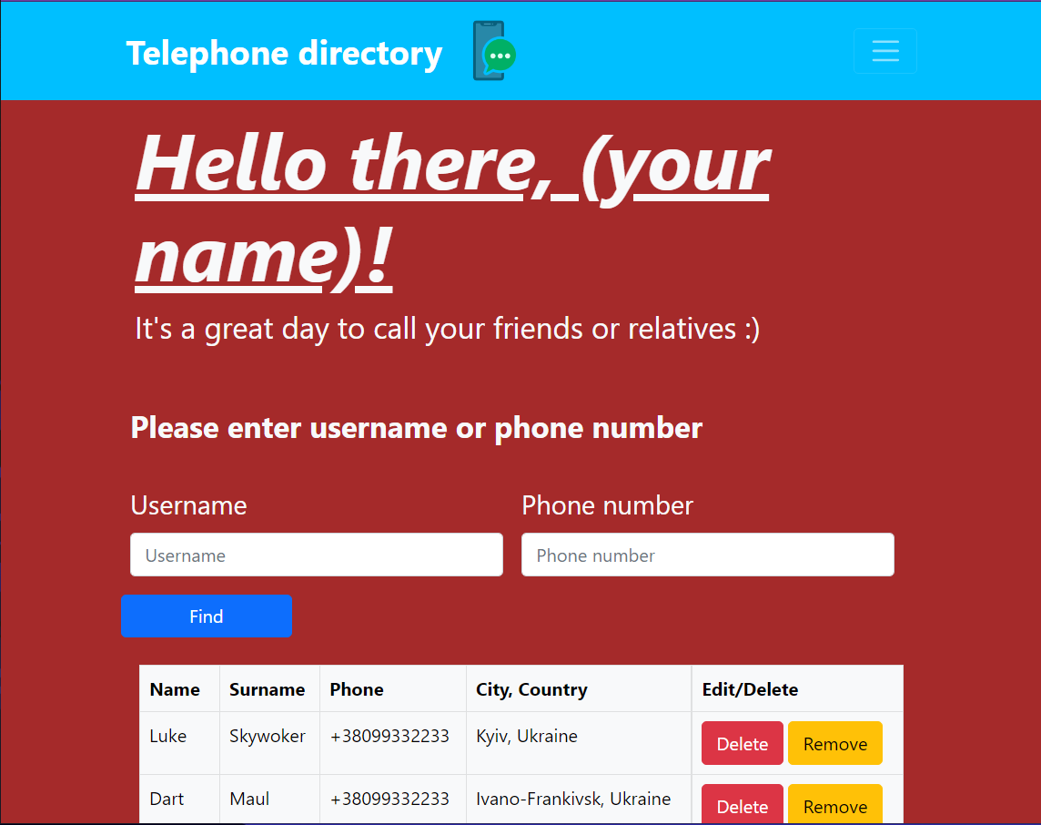

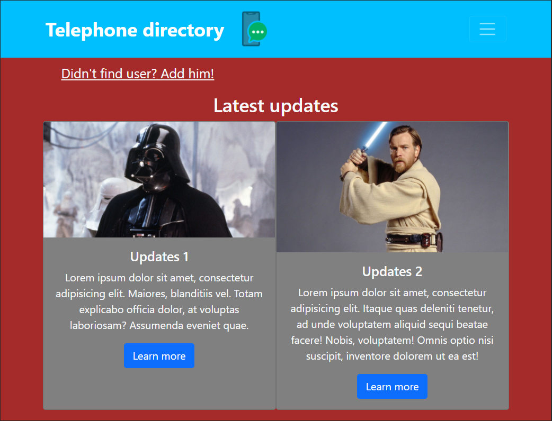

**new-contact.html**

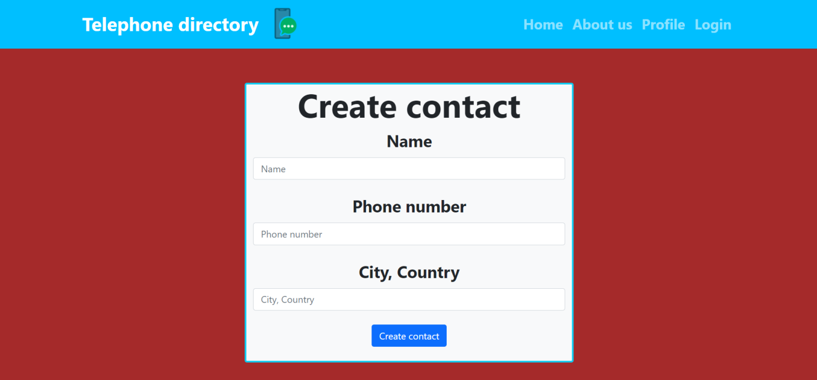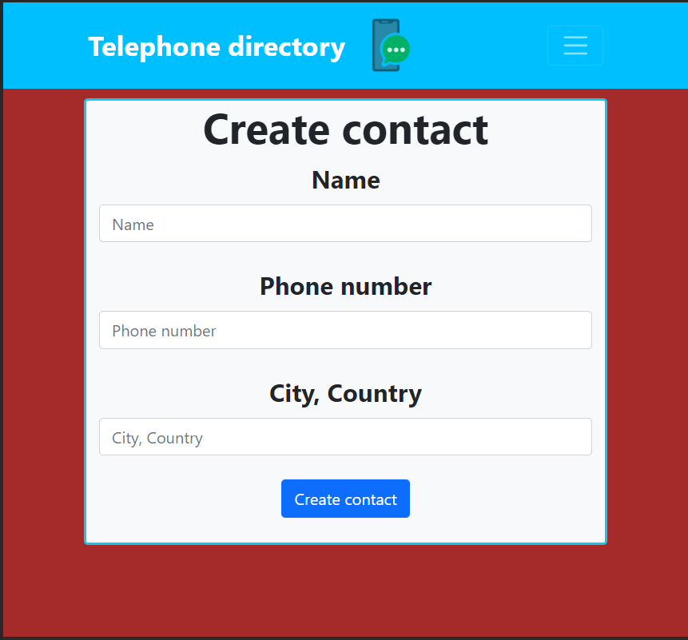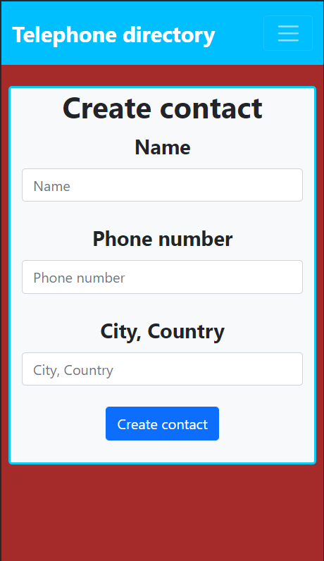

**profile.html**

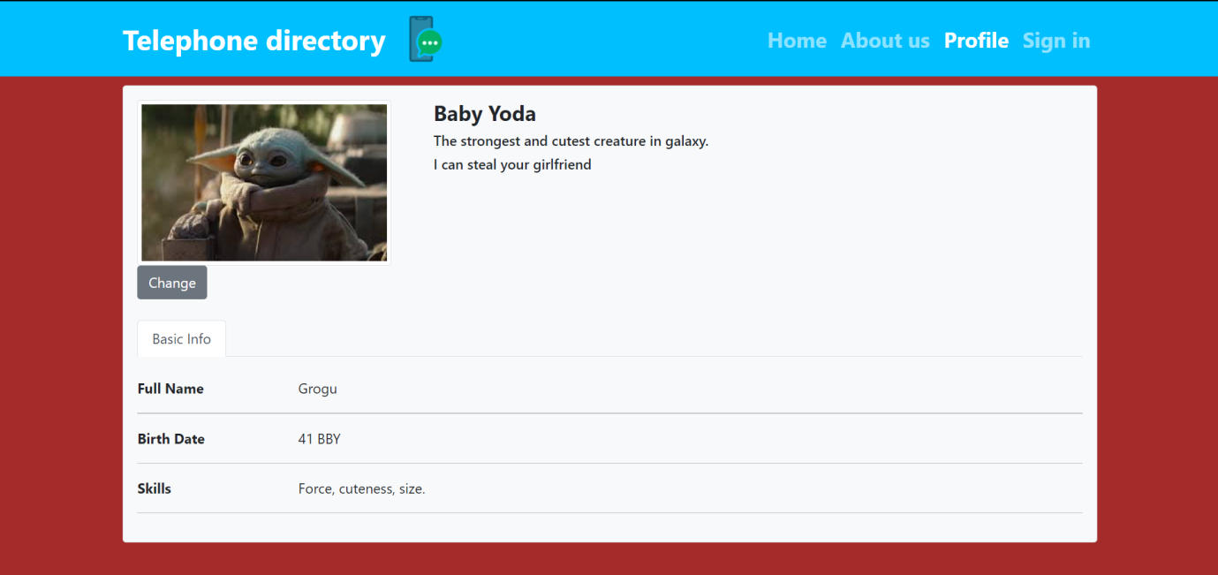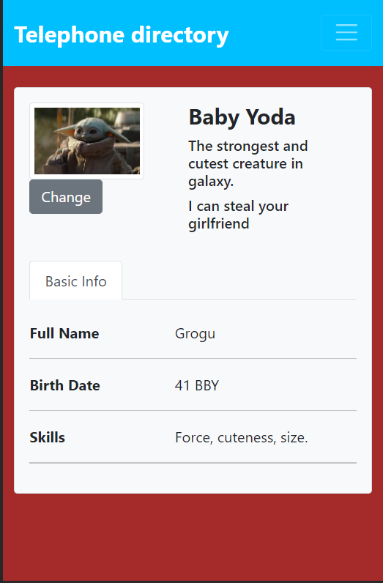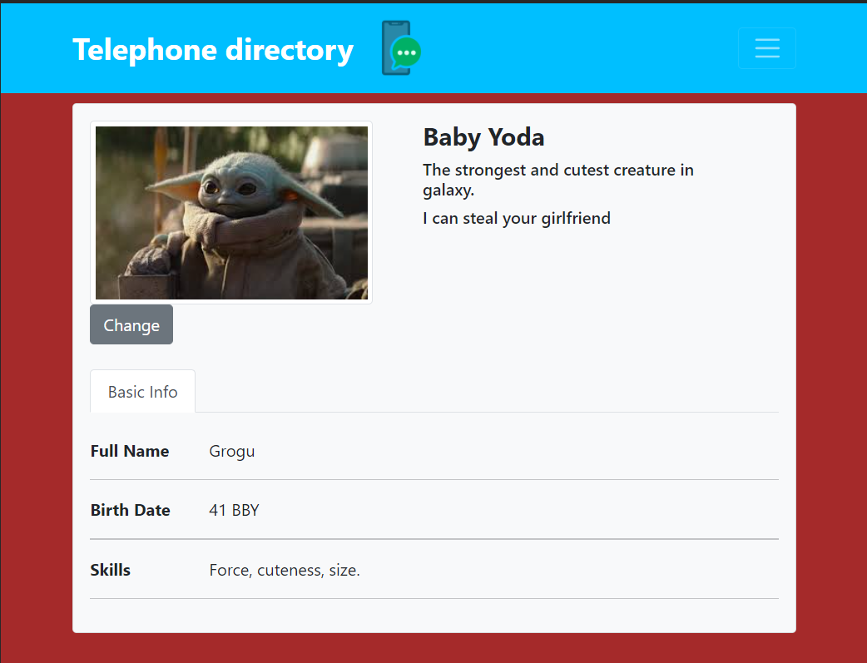

**login.html**

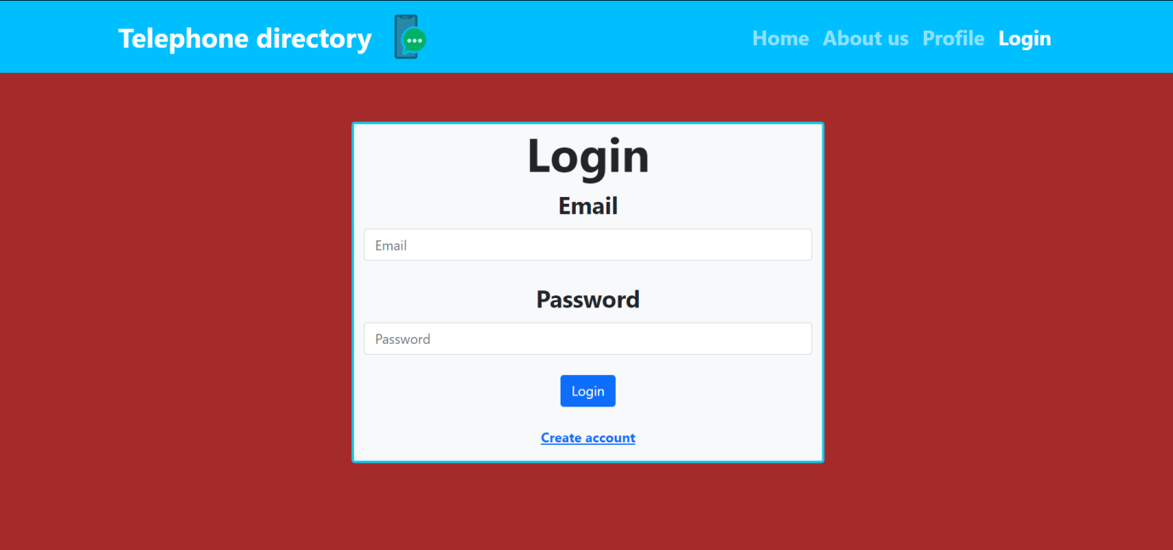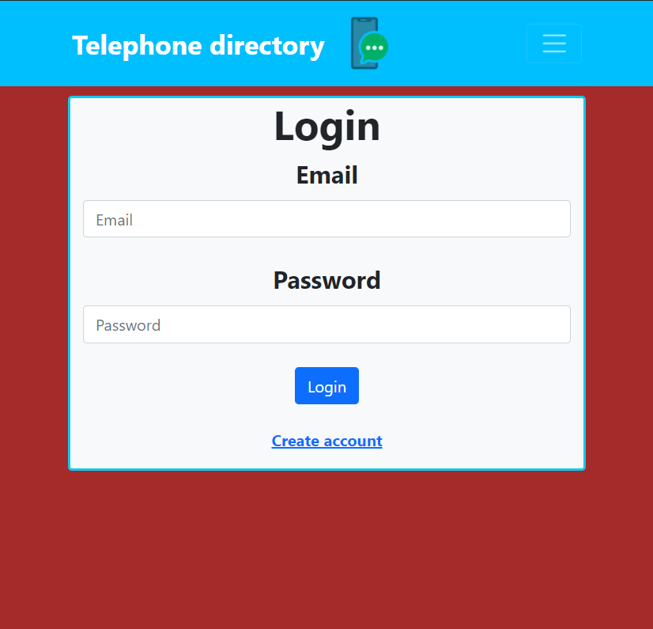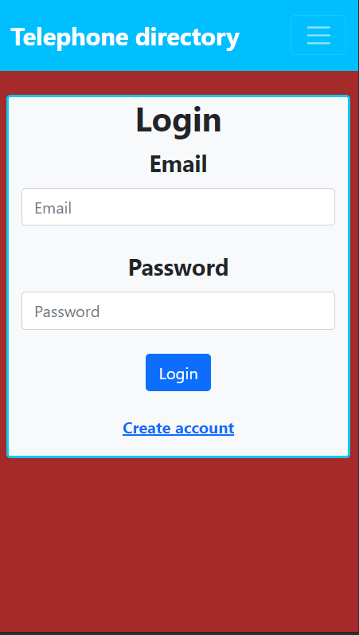

**registration.html**

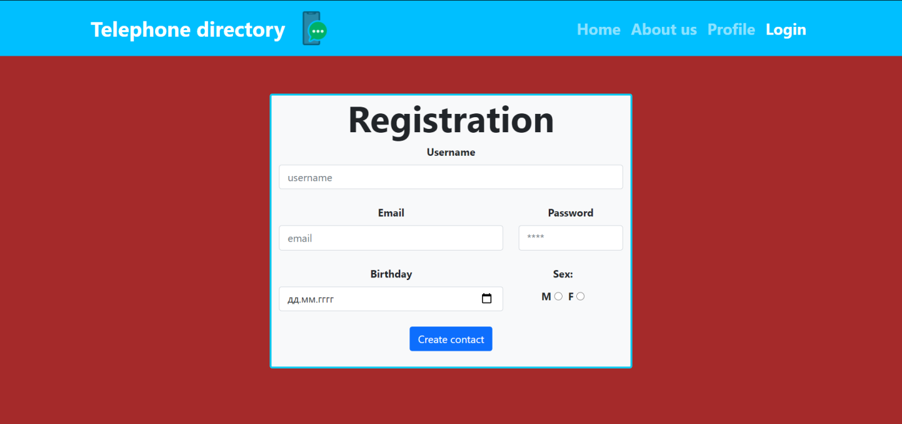

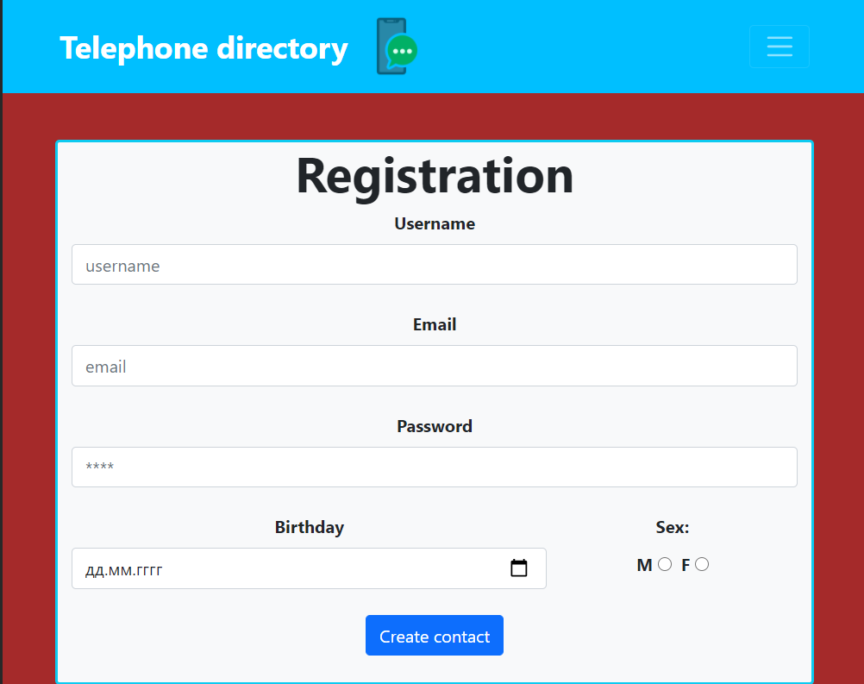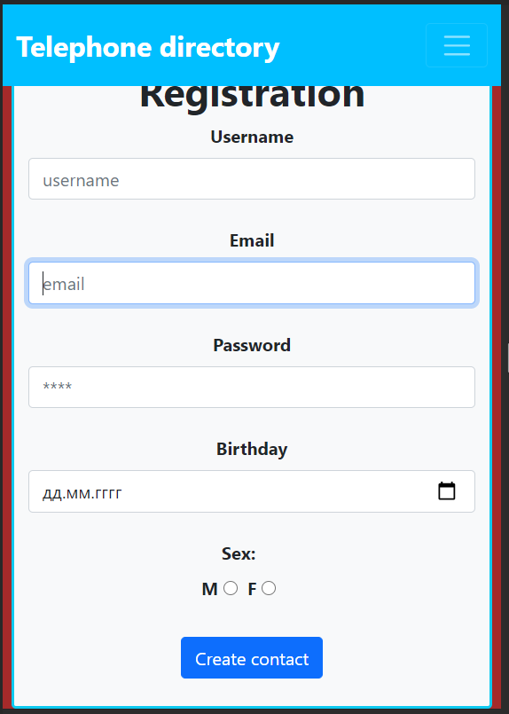

**about.html**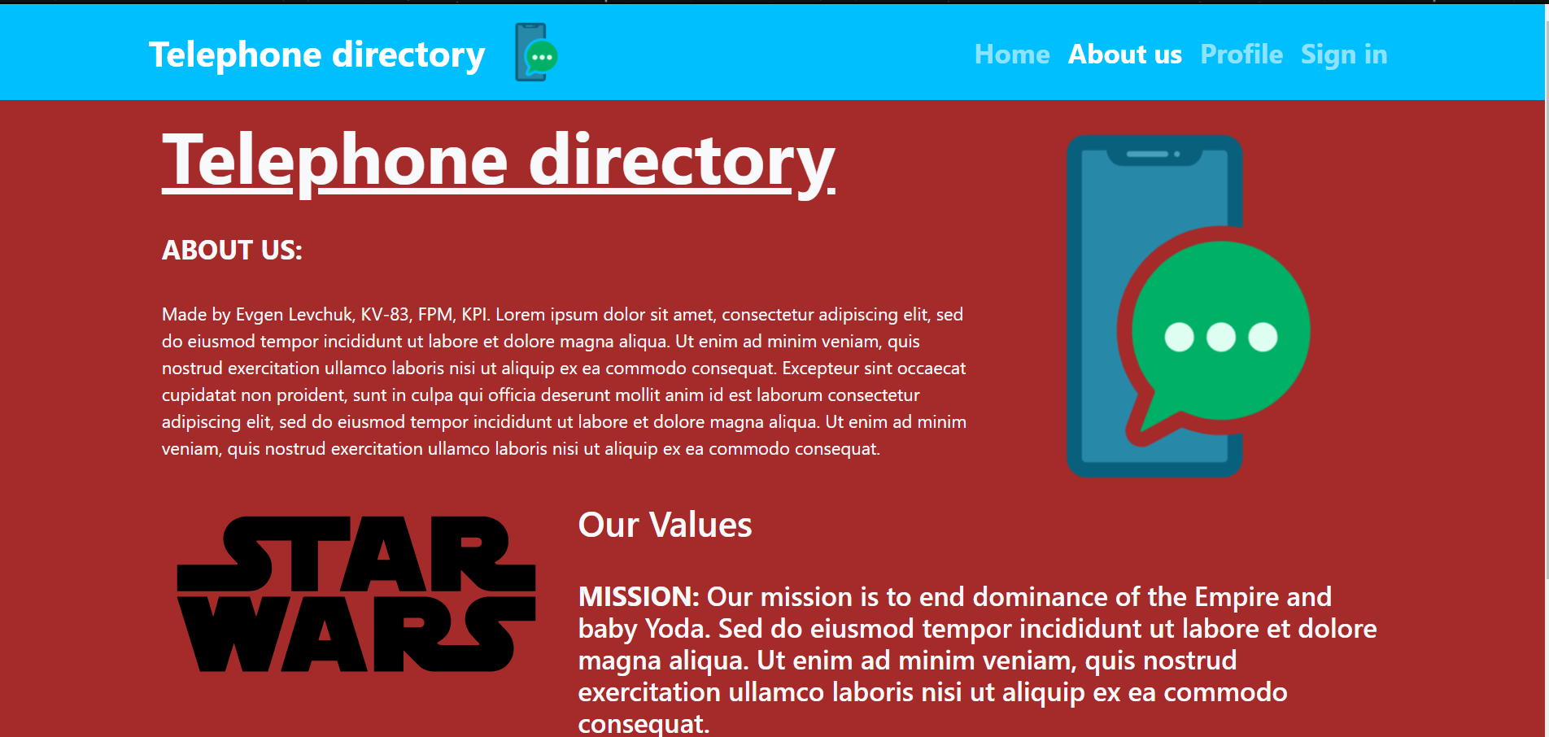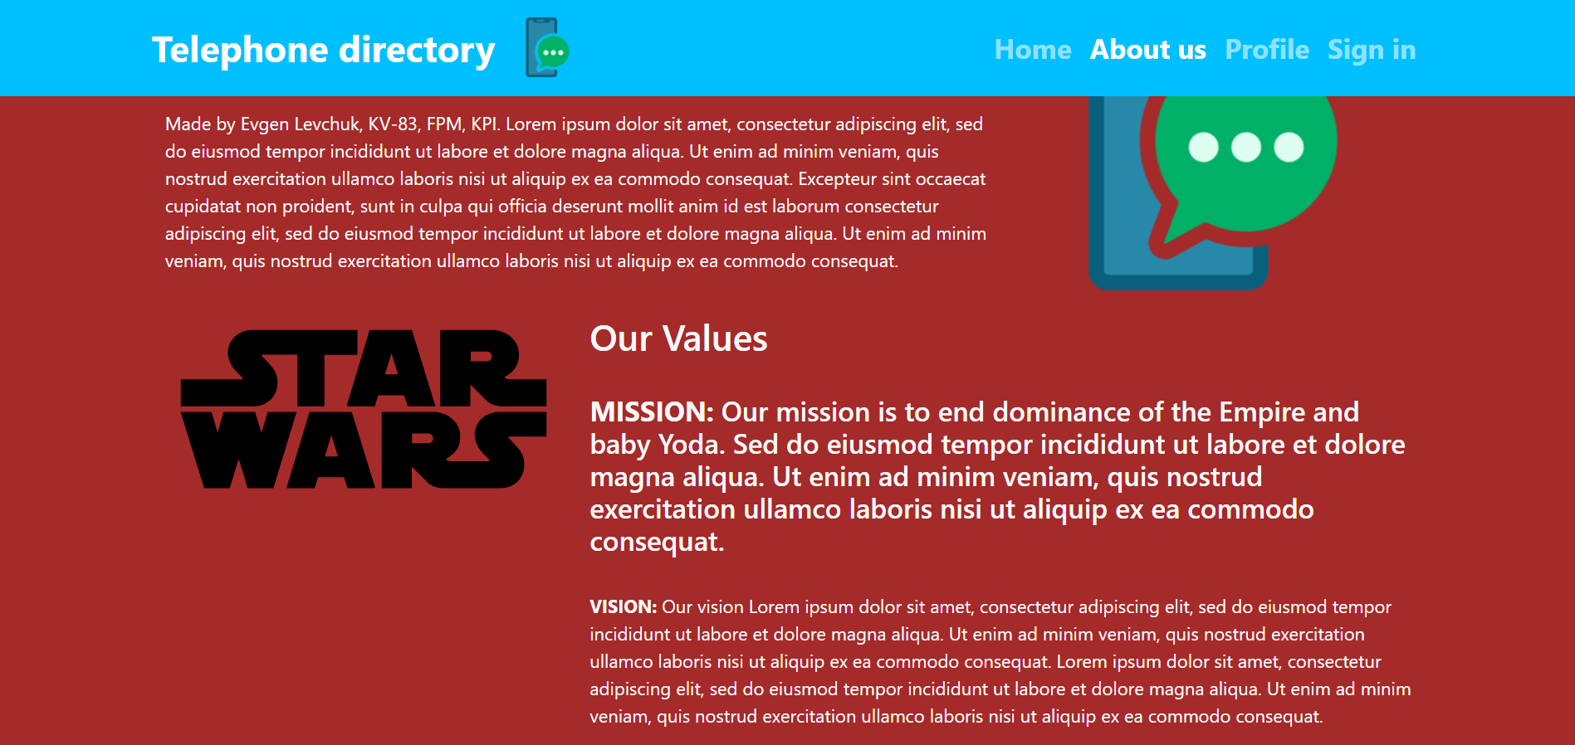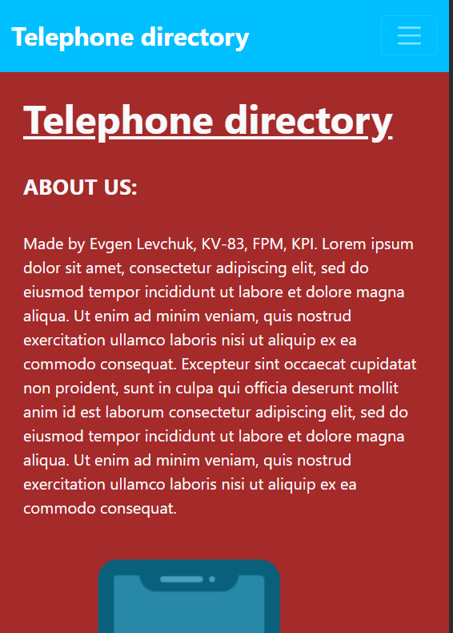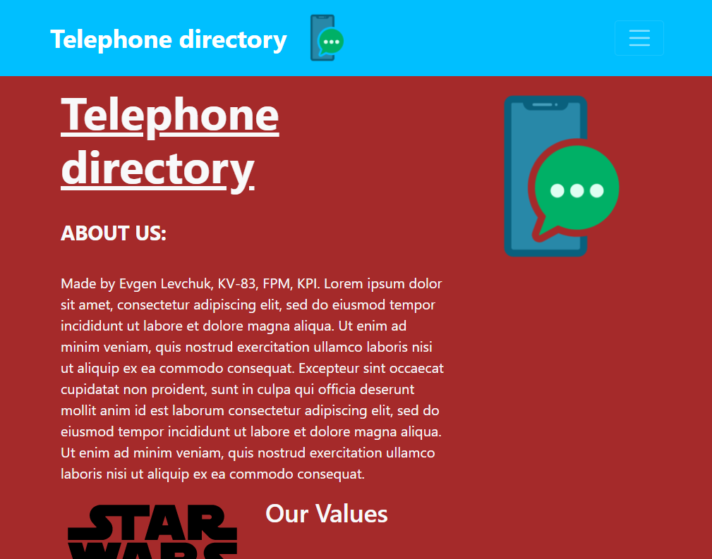

**вміст index.html**

<!DOCTYPE html>

<html lang="en">

<head>

    <meta charset="UTF-8" />

    <meta http-equiv="X-UA-Compatible" content="IE=edge" />

    <meta name="viewport" content="width=device-width, initial-scale=1.0" />

    <link href="https://cdn.jsdelivr.net/npm/bootstrap@5.0.0-beta1/dist/css/bootstrap.min.css" rel="stylesheet"

        integrity="sha384-giJF6kkoqNQ00vy+HMDP7azOuL0xtbfIcaT9wjKHr8RbDVddVHyTfAAsrekwKmP1" crossorigin="anonymous" />

    <link rel="stylesheet" href="../styles/global.css" />

    <title>Telephone directory</title>

</head>

<body class=" text-light">

    <header class="fixed-top header">

        <nav class="container navbar navbar-expand-lg navbar-dark fw-bold ">

            <a class="navbar-brand" href="/">

                <div class="d-flex align-items-center">

                    <span class="navbar-brand fs-2">Telephone directory</span>

                    <img src="./images/phone-icon.png" width="60" height="60" class="   d-none d-sm-block align-top "

                        alt="logo" />

                </div>

            </a>

            <button class="navbar-toggler" type="button" data-toggle="collapse"

                data-target="./post.htmlnavbarSupportedContent" aria-controls="navbarSupportedContent"

                aria-expanded="false" aria-label="Toggle navigation">

                <span class="navbar-toggler-icon"></span>

            </button>

            <div class="justify-content-end collapse navbar-collapse " id="navbarSupportedContent">

                <ul class="navbar-nav fs-4 ">

                    <li class="nav-item active">

                        <a class="nav-link active" href="/">Home</a>

                    </li>

                    <li class="nav-item">

                        <a class="nav-link" href="./pages/about.html">About us</a>

                    </li>

                    <li class="nav-item">

                        <a class="nav-link" href="./pages/profile.html">Profile</a>

                    </li>

                    <li class="nav-item ">

                        <a class="nav-link" href="./pages/login.html">Sign in</a>

                    </li>

                </ul>

            </div>

        </nav>

    </header>

    <main class="pt-0 pt-md-5">

        <div class="pt-5 mt-5 mt-sm-0 container">

            <div class="row  px-2 rounded ">

                <article class="col-lg-9 col-12">

                    <div class="row">

                        <h1 class="display-1 fw-bold fst-italic"><u>Hello there, (your name)! </u></h1>

                        <p class="fs-3">It's a great day to call your friends or relatives :)</p>

                    </div>

                    <div class="row">

                        <form class="row g-3 fs-4">

                            <p class="fs-3 fw-bold">Please enter username or phone number</p>

                            <div class="col-12 col-md-6">

                                <label for="username" class="form-label ">Username</label>

                                <input placeholder="Username" type="text" class="form-control" id="username">

                            </div>

                            <div class="col-12 col-md-6">

                                <label for="phone" class="form-label">Phone number</label>

                                <input placeholder="Phone number" type="tel" class="form-control" id="phone">

                            </div>

                            <button class="btn btn-primary" type="submit" style="width: 150px">Find</button>

                        </form>

                    </div>

                    <div class="row  mt-4 px-md-3">

                        <table class="table-bordered rounded table table-light   ">

                            <thead>

                                <tr>

                                    <th scope="col">Name</th>

                                    <th scope="col">Surname</th>

                                    <th scope="col">Phone</th>

                                    <th scope="col">City, Country</th>

                                    <th class="d-none d-md-block" scope="col">Edit/Delete</th>

                                </tr>

                            </thead>

                            <tbody>

                                <tr>

                                    <td>Luke</td>

                                    <td>Skywoker</td>

                                    <td>+38099332233</td>

                                    <td>Kyiv, Ukraine</td>

                                    <td class="d-none d-md-block"><button class="btn btn-danger">Delete</button>

                                        <button class="btn btn-warning">Remove</button>

                                    </td>

                                </tr>

                                <tr>

                                    <td>Dart</td>

                                    <td>Maul</td>

                                    <td>+38099332233</td>

                                    <td>Ivano-Frankivsk, Ukraine</td>

                                    <td class="d-none d-md-block"><button class="btn btn-danger">Delete</button>

                                        <button class="btn btn-warning">Remove</button>

                                    </td>

                                </tr>

                                <tr>

                                    <td>Osoka</td>

                                    <td>Tano</td>

                                    <td>+38099332233</td>

                                    <td>Kyiv, Ukraine</td>

                                    <td class="d-none d-md-block"><button class="btn btn-danger">Delete</button>

                                        <button class="btn btn-warning">Remove</button>

                                    </td>

                                </tr>

                                <tr>

                                    <td>Obivan</td>

                                    <td>Kenobi</td>

                                    <td>+38099332233</td>

                                    <td>Kherson, Ukraine</td>

                                    <td class="d-none d-md-block"><button class="btn btn-danger">Delete</button>

                                        <button class="btn btn-warning">Remove</button>

                                    </td>

                                </tr>

                            </tbody>

                        </table>

                        <a href="./pages/new-contact.html" class="fs-5 text-light mb-3">Didn't find user? Add him!</a>

                    </div>

                </article>

                <aside class=" col-lg-3 col-12 text-center">

                    <h2 class="">Latest updates</h2>

                    <div class="row">

                        <div class="card col-12 col-md-6 col-lg-12 mb-3 ">

                            <img src="./images/dart.jpeg" class="card-img-top" alt="news">

                            <div class="card-body">

                                <h5 class="card-title">Updates 1</h5>

                                <p class="card-text">Lorem ipsum dolor sit amet, consectetur adipisicing elit.

                                    Maiores,

                                    blanditiis vel. Totam explicabo officia dolor, at voluptas laboriosam? Assumenda

                                    eveniet quae.</p>

                                <a href="#" class="btn btn-primary">Learn more</a>

                            </div>

                        </div>

                        <div class="card  col-12 col-md-6 col-lg-12 mb-3">

                            <img src="./images/kenobi.jpg" class="card-img-top" alt="news">

                            <div class="card-body">

                                <h5 class="card-title">Updates 2</h5>

                                <p class="card-text">Lorem ipsum dolor sit amet, consectetur adipisicing elit.

                                    Itaque

                                    quas deleniti tenetur, ad unde voluptatem aliquid sequi beatae facere! Nobis,

                                    voluptatem! Omnis optio nisi suscipit, inventore dolorem ut ea est!</p>

                                <a href="#" class="btn btn-primary">Learn more</a>

                            </div>

                        </div>

                    </div>

            </div>

        </div>

        </div>

    </main>

</body>

</html>

**вміст new-contact.html**

<!DOCTYPE html>

<html lang="en">

<head>

    <meta charset="UTF-8" />

    <meta http-equiv="X-UA-Compatible" content="IE=edge" />

    <meta name="viewport" content="width=device-width, initial-scale=1.0" />

    <link href="https://cdn.jsdelivr.net/npm/bootstrap@5.0.0-beta1/dist/css/bootstrap.min.css" rel="stylesheet"

        integrity="sha384-giJF6kkoqNQ00vy+HMDP7azOuL0xtbfIcaT9wjKHr8RbDVddVHyTfAAsrekwKmP1" crossorigin="anonymous" />

    <link rel="stylesheet" href="../styles/global.css" />

    <title>Telephone directory</title>

</head>

<body class=" text-light">

    <header class="fixed-top header">

        <nav class="container navbar navbar-expand-lg navbar-dark fw-bold ">

            <a class="navbar-brand" href="../index.html">

                <div class="d-flex align-items-center">

                    <span class="navbar-brand fs-2">Telephone directory</span>

                    <img src="../images/phone-icon.png" width="60" height="60" class="  d-none d-sm-block align-top "

                        alt="logo" />

                </div>

            </a>

            <button class="navbar-toggler" type="button" data-toggle="collapse"

                data-target="./post.htmlnavbarSupportedContent" aria-controls="navbarSupportedContent"

                aria-expanded="false" aria-label="Toggle navigation">

                <span class="navbar-toggler-icon"></span>

            </button>

            <div class="justify-content-end collapse navbar-collapse " id="navbarSupportedContent">

                <ul class="navbar-nav fs-4 ">

                    <li class="nav-item active">

                        <a class="nav-link " href="../index.html">Home</a>

                    </li>

                    <li class="nav-item">

                        <a class="nav-link " href="./about.html">About us</a>

                    </li>

                    <li class="nav-item">

                        <a class="nav-link " href="./profile.html">Profile</a>

                    </li>

                    <li class="nav-item ">

                        <a class="nav-link" href="./login.html">Login</a>

                    </li>

                </ul>

            </div>

        </nav>

    </header>

    <main class="pt-0 pt-md-5">

        <div class="pt-5 mt-5  container">

            <div class="row  px-2 rounded justify-content-center text-dark">

                <form class="col-12 col-lg-6 rounded border border border-info bg-light border-3 text-center fw-bold">

                    <h2 class="display-4 fw-bold">Create contact</h2>

                    <div class="form-outline mb-4 fs-3">

                        <label class="form-label" for="name">Name </label>

                        <input required placeholder="Name" type="text" id="name" class="form-control" />

                    </div>

                    <div class="form-outline mb-4 fs-3">

                        <label class="form-label" for="phone">Phone number </label>

                        <input required placeholder="Phone number" type="tel" id="phone" class="form-control" />

                    </div>

                    <div class="form-outline mb-4 fs-3">

                        <label class="form-label" for="city_country">City, Country </label>

                        <input required placeholder="City, Country" type="text" id="city_country"

                            class="form-control" />

                    </div>

                    <button type="submit" class="btn btn-primary btn-block mb-4">Create contact</button>

                </form>

            </div>

        </div>

    </main>

</body>

</html>